四、简答题
1. 什么是应变电阻效应？

2. 霍尔元件的不等位电压是如何产生的？如何补偿？

2.5霍尔测速和光电测速的异同
相同：都是用来测速的
不同：一个利用霍尔效应，一个利用光电效应

3. 简述热电偶的工作原理。

4. 内光电效应器件的工作基础是什么？并举例说明这类内光电效应元件。

简述压电式传感器前置放大器的作用及其主要形式，并分析各种形式的特点。

五、 综合题
1. 试采用电阻式传感器设计一个电子秤，要画出电路图，并对电路中的各部分功能进行简要说明（10分）。

2.试运用电感式传感器设计一个厚度测量仪，要求给出系统框图，
系统框图及其功能说明(8分) 相敏检波电路(7分)

1.平板式电容位移传感器如图5.1所示。已知极板尺寸a=b=4㎜，间隙d₀=0.5㎜，已知真空的介电常数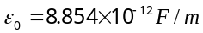，极板间介质为空气。求该传感器的初始电容量。若极板沿x的方向移动2㎜，求此时的电容量。（结果小数点后保留三位有效数字）
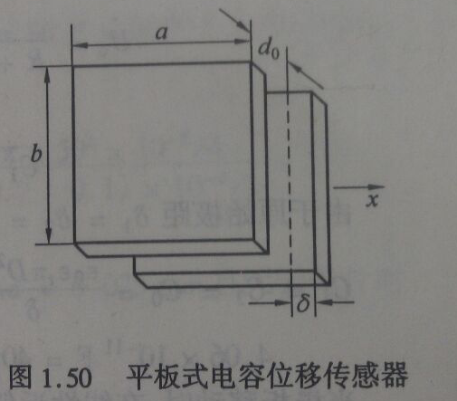
图5.1平板式电容位移传感器

(15分)2.在悬臂梁测力系统中，可能用到四个相同特性的电阻应变片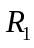，，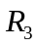，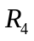，各应变片的电阻R=200Ω，灵敏度系数K=2.05，用做应变ε=800μm/m的传感元件，
求：
- 将若只用一个电阻应变片构成单臂测量电桥，求此应变片△R和△R/R ; (5分)
- 将若只用一个电阻应变片构成单臂测量电桥，若电源电压U=3V，惠斯登电桥的输出电压U_{o}为多大？(5分)
- 若要减小非线性误差，应采取何种措施？并给出此时电桥输出电压及电桥非线性误差的大小。(5分)

